北京市西城（南区）2012-2013学年度第一学期期末质量检测八年级物理试卷及答案
2013.1
考  生  须  知 | - 本试卷共8页（第7、8页为草稿纸），五道大题，38道小题；满分100分，考试时间90分钟。  - 请在试卷、机读卡和答题纸上准确填写学校名称、班级、姓名和学号。  - 选择题用2B铅笔在机读卡上作答。其他试题在答题纸上作答，在试卷上作答无效。  - 在答题纸上，作图题用2B铅笔作答，其他试题用黑色字迹签字笔作答。  - 考试结束时，请将本试卷、机读卡和答题纸一并交回。

一、单项选择题：（下列各小题的四个选项中，只有一个符合题意。共24分，每小题2分）
1．在国际单位中，密度的单位是
A．摄氏度（℃） B．千克（kg） C．米/秒（m/s） D．千克/米³（kg/m³）
2．下列物体属于光源的是
A．黑板 B．书包 C．太阳 D．投影屏幕
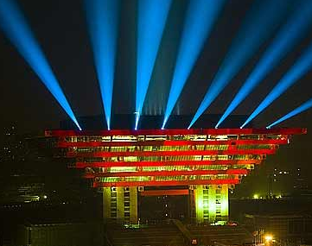
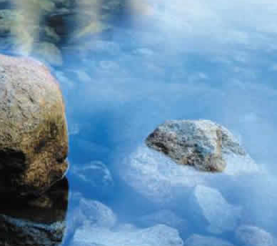
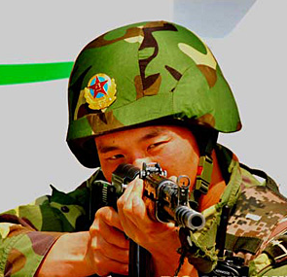
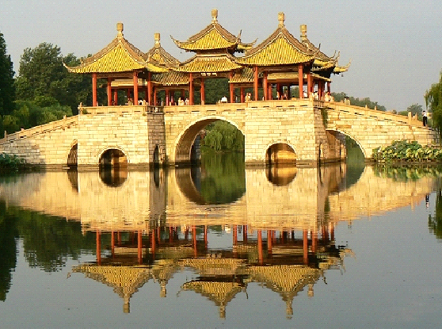
3．图1所示的四种现象中，属于光的折射现象的是
图1

钢勺在水面处折断了钢勺在水面处折沙滩上有白鸽断了
世博会中国馆的灯光

河底石块看起来变浅
射击瞄准要“三点一线”
D
A
钢勺在水面处折断了钢勺在水面处折沙滩上有白鸽断了
C
酒杯在镜中成像
廊桥在水面出现“倒影”

B
酒杯在镜中成像

4．小明说：地球同步通讯卫星在高空中是静止不动的，则他选择的参照物是
A．太阳 B．月亮 C．火星 D．地球
5．二胡是我国民族乐器中的一种，在演奏前需要调整琴弦的松紧程度，这样做的目的是调节琴
弦发声时的
A．响度 B．音调 C．振幅 D．音色
6．小丽同学站在竖直放置的平面镜前1m处，当她靠近平面镜时，则镜中她的像的大小会
A．变大 B．不变 C．变小 D．无法确定
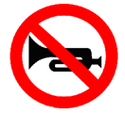
7．如图2所示，是道路交通“禁止鸣笛”的标志，主要目的是为了控制城市的噪声污染，这种控制噪声的途径是
图2
A．防止噪声进入人耳 B．阻断噪声传播
C．防止声源产生噪声 D．以上方式都有
8．下列措施中，能使蒸发变快的是
A．用电吹风机吹头发 B．给墨水瓶加盖
C．把新鲜的草莓放入冰箱 D．把苹果装入塑料袋

9．以下说法中，与实际生活相符的是
A．普通课桌的高度约为100dm B．物理课本的长度约为260mm
C．一位普通中学生的质量约为500kg D．一瓶1.25升的可口可乐质量约为50g

10．下列关于图3中所示的四种光学现象，描述或解释正确的是
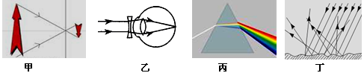
图3

A．图甲中，小孔成像时所成的是倒立的虚像
B．图乙中，人配戴的凹透镜可以矫正远视眼
C．图丙中，色散现象说明白光是由各种色光混合而成的
D．图丁中，漫反射的光线杂乱无章不遵循光的反射定律

11．几种燃料的密度见下表。三辆完全相同的油罐车，分别盛满这三种燃料，下列说法正确的是
A．甲车质量最大
 | 柴油 | 煤油 | 汽油
密度ρ/kg·m⁻³ | 0.85×10³ | 0.80×10³ | 0.71×10³
油罐车 编号 | 甲 | 乙 | 丙
B．乙车质量最大
C．丙车质量最大
D．三车质量相同

12．分别用铝和铜各制成一个实心球，已知：铜的密度大于铝的密度。则下列判断不可能的是
A．铝球的质量和体积都比铜球小
B．铝球的质量和体积都比铜球大
C．铝球质量大于铜球质量，但铝球体积小于铜球体积
D．铝球质量小于铜球质量，但铝球体积大于铜球体积

二、多项选择题：（下列各小题均有四个选项，其中符合题意的选项均多于一个。共12分，每小题3分。每小题选项全选对的得3分，选对但不全的得2分，有错选的不得分）
13．关于物体的运动，下列说法中正确的是
A．运动和静止都是相对的 B．速度越快的物体，通过的路程一定越大
C．速度越大的物体，一定跑得越快 D．跑的路程越长的物体，用的时间一定越多
14．关于物质的密度，下列说法中正确的是
A．密度不同的两个物体，其质量一定不同
B．一块砖切成体积相等的两块后，砖的密度不改变
C．铁的密度比铝的密度大，表示铁的质量大于铝的质量
D．铜的密度是8.9×10³kg/m³，表示体积是1m³铜其质量为8.9×10³kg
15．关于凸透镜成像，下列说法中正确的是
A．实像是光的折射形成的
B．实像一定是缩小的，虚像一定是放大的
C．实像一定是倒立的，虚像一定是正立的
D．实像与物体分居在透镜的两侧，虚像与物体在透镜的同侧
16．一只空瓶子装满水时总质量是400g，装满酒精时的总质量是350g。已知酒精的密度为水密度的0.8倍，则下列说法中正确的是
A．空瓶的质量为150g B．瓶子的容积为300cm³
C．空瓶的质量为100g D．瓶子的容积为250cm³
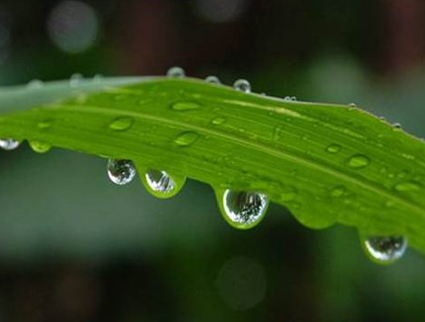
三、填空题：（共20分，每空1分）
图4
17．请你完成下列单位换算：
(1) 50mm＝ m (2) 50m/s＝ km/h
(3) 720min＝ h (4) 900kg＝ mg
18．光在同种均匀介质中沿 传播。光在 中传播的最快。
19．如图4所示，在草叶上形成的“露珠”，属于 现象，在此过程中需要 热。
20．某种昆虫靠翅的 发声。若这种昆虫的翅膀在2s内振动了600次，人类 听
到该频率的声音。（选填“能”或“不能”)
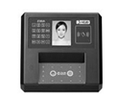
21．物体所含 的多少叫做质量。质量是物体的属性，它不随物体的 、位置、状态、温度的改变而改变。
图5
22．如图5所示，是一款人脸识别门禁一体机，它通过摄像镜头捕捉人脸信
息，并将所拍图像与系统数据库中预先录入的人脸照片模板进行比对。
该摄像镜头相当于凸透镜，它对光线有 作用。若镜头的焦距
为10cm，为了能成清晰的像，人脸到镜头的距离应 cm。

23．一物体做直线运动，它在前2s的平均速度是6m/s，后4s内的平均速度是3m/s，则该物体
在6s内的平均速度是 m/s。
24．小明从自由市场购买了一箱牛奶，他想知道在牛奶中是否掺了水。通过查阅资料得知，在牛奶中掺水后，掺水含量与牛奶密度的关系如下表所示。小明取l00ml这种牛奶，测得它的质量为102.2g，则这种牛奶掺水含量为 。
牛奶中掺水含量 | 0% | 10% | 20% | 30% | 40% | 50% | 60% | 70% | 80% | 90% | 100%
牛奶密度（g/cm³） | 1.030 | 1.027 | 1.024 | 1.021 | 1.018 | 1.015 | 1.012 | 1.009 | 1.006 | 1.003 | 1.000

25．有甲、乙、丙三个凸透镜，小丽想利用“凸透镜成像规律”
像的性质
甲 | 倒立 | 缩小 | 实像
乙 | 倒立 | 放大 | 实像
丙 | 正立 | 放大 | 虚像
的实验装置比较它们的焦距大小，实验时凸透镜和蜡烛火
焰的距离保持不变，蜡烛通过三个凸透镜的成像情况如右
表所示，则 透镜的焦距最大， 透镜的焦
距最小。
甲
乙
图6
0
11
V/cm³
m/g
10
26．已知冰的密度与水的密度之比为9∶10。则质量为54g的
冰完全熔化成水后，它的体积减少了 m。
27．图6是甲、乙两种不同物质的质量与体积的关系图像，分
析图像可知，若甲物质的质量为88g，则相同体积的乙物
质的质量为 g。
四、实验与探究题（共34分，28、29题中每图2分，36题3分，其余各题每空1分）
28．按要求完成下列作图：
图7
O
B
N
平面镜
图8
(1)如图7所示，OB是平面镜上的一条反射光
线，请画出反射光线OB的入射光线AO。
(2) 请根据图8中光线通过透镜前后的方向，
在图中虚线框内画出适当的透镜符号。
29. (1) 如图9所示，木块的长度是 cm。
(2) 如图10所示，温度计的示数为 ℃。
30. 如图11所示实验装置，测得斜面长0.9m ，用来计时的秒表每格表示5s。小车沿斜面从顶
端滑到底端，秒表指针如图（指针转动未超过一周）。则：小车从斜面顶端到达底端所用时
间是 s，小车的平均速度为 cm/s。
图11
0.9m

10
℃
20
图10

0
1
2
3
4
cm
A
图9

31．为了测量盐水的密度，进行了如下实验：
（1）将天平放在水平台面上，将游码移到标尺的零刻线处。横梁静止时，指针指在分度盘中央刻度线的左侧，如图12甲所示。为使横梁在水平位置平衡，应将横梁右端的 向
端移动。
（2）小亮将盛有适量盐水的杯子放在调节好的天平 内，测出杯子和盐水的总质量为128g。然后将杯中盐水 倒入量筒中，如图12乙所示，则量筒中盐水的体积为
cm³。
（3）再将盛有剩余盐水的杯子放在天平左盘内，这时出现了如图13所示的情况，小亮应进行的操作是： 和 ，使天平横梁再次 ，读出右盘中砝码质量和游码在标尺上的位置如图12丙所示，则杯子及杯内剩余盐水的总质量为 g。
（4）根据上述实验数据计算盐水的密度为 kg/m³
图13
图12
丙
mL
100
80
20
60
40
甲 乙
1
0
2
3
4
5g
50g

10g

32．在研究声音是否能够在水中传播的实验中，小林利用如图14所示的实验装置，将一个正在发声的物体A放入水槽的水中，物体A下沉到容器底部，这时小林仍能够听到物体A发出的声音。于是他得到结论：水是声介质，水能够传声。同学小丽认为通过小林的实验不能得到上述结论。请你根据观察与分析，指出小林同学的实验中关键问题是： ；应如何改进： 。
图14
A
33．在探究水的沸腾、海波和石蜡的熔化规律时，记录的实验数据如下表所示。请回答下列问题。
（1）在上述三个探究实验中，都需要的测量仪器是秒表和 ；
（2）根据表中的实验数据可以判断：海波的温度达到46℃时，其状态是______ ；（选填“固
态”或“液态”）
（3）根据表中的数据可知此实验中水的沸点不是100℃，这说明在进行水的沸腾实验过程中，大气压强 1标准大气压。
加热时间/min | 0 | 1 | 2 | 3 | 4 | 5 | 6 | 7 | 8 | 9 | 10 | 11 | 12
石蜡的温度/℃ | 40 | 41 | 42 | 44 | 46 | 47 | 48 | 49 | 51 | 52 | 54 | 56 | 59
海波的温度/℃ | 40 | 42 | 44 | 46 | 48 | 48 | 48 | 48 | 48 | 48 | 50 | 53 | 56
水的温度/℃ | 92 | 93 | 94 | 95 | 96 | 97 | 98 | 99 | 99 | 99 | 99 | 99 | 99
34．小明利用如图15所示装置，进行 “探究平面镜成像的特点”
图15
白纸
蜡烛A
蜡烛B
薄透明玻璃
支架
的实验。
（1）该实验为了能确定蜡烛A像的位置，通常采用较薄透明平板玻璃代替 ，这样也较方便比较蜡烛A的像与蜡烛B的大小。
（2）该实验选择两个完全相同的蜡烛A和B，是为了观察蜡烛
B是否与蜡烛A 。
35．在探究凸透镜成像的大小与哪些因素有关的实验中：
（1）小华同学通过学习知道放大镜是凸透镜。在活动课中，他用放大镜观察自己的手指（如图16甲），看到手指 的像；再用放大镜观察远处的房屋（如图16乙），看到房屋 的像。（选填“放大”、“等大”或“缩小”）
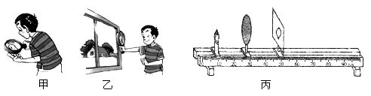
（2）他猜想：凸透镜成像大小可能与蜡烛到透镜距离有关。于是，他在如图17所示的光具座上，固定凸透镜在50cm处，不断改变蜡烛到透镜距离，并移动光屏进行实验，所获得的实验数据如右表所示：分析数据可知，物体到凸透镜的距离越长，光屏上像的大小就越 。
图16
物体到凸透镜  的距离/cm | 光屏上像到  凸透镜的距离/cm | 光屏上  像的大小
3.00 | 光屏上没有像
5.00 | 光屏上没有像
12.00 | 60.00 | 放大
20.00 | 20.00 | 等大
25.00 | 16.67 | 缩小
30.00 | 15.00 | 缩小

（3）小华所在班级照毕业像时，摄影师发现两旁还有同学没有进入取景框内，摄影师使照相机远离同学，同时还应 （选填“增长”、“缩短”或“不变”）照相机的暗箱长度，才会在取景框内得到清晰满意的画面。
图17
0
cm
50
100
90
80
70
60
40
30
20
10
36．利用一支温度计、一个小烧杯、一瓶酒精，设计一个实验，证明：酒精蒸发过程中吸热。请你写出实验步骤和实验现象。

五、计算题（共10分，每题5分）
解 题  要 求 | （1）写出必要的文字说明和依据的主要物理公式及必要的分析过程；  （2）计算过程应代入适当数据；运算过程和结果都要写明单位。

37．一辆汽车在匀速行驶，道路前方有一座高山，司机鸣笛并在4s后听到回声，若汽车行驶速度
为72km/h。求：（1）司机从鸣笛到听到回声，汽车行驶的路程？（2）司机听到回声时距离高山多远？

38．将一容器内装满水后总质量为78g，再往此容器内装入20g沙石后总质量为90g。求：
（1）加入容器内的沙石的体积；（2）沙石的密度。

北京市西城（南区）2012-2013学年度第一学期期末质量检测
八年级物理参考答案及评分标准 2013。1
一、单项选择题：（每题2分，共24分）
题号 | 1 | 2 | 3 | 4 | 5 | 6 | 7 | 8 | 9 | 10 | 11 | 12
答案 | D | C | A | D | B | B | C | A | B | C | A | C

二、多项选择题：（每题3分，漏选得2分，错选、不选不得分，共12分）
题号 | 13 | 14 | 15 | 16
答案 | A 、C | B、D | A 、C 、D | A 、D

三、填空题：（每空1分，共20分）
题号 | 答 案 | 题号 | 答 案
17 | ① 5×10⁻²； ② 180 | 22 | 会聚 ； 大于20
17 | ③ 12 ； ④ 9×10⁸ | 23 | 4
18 | 直线 ；真空 | 24 | 20％～30％
19 | 液化 ；放热 | 25 | 丙 ；甲
20 | 振动 ；能 | 26 | 6×10^{－6}
21 | 物质 ；形状 | 27 | 48

四、实验与探究题：（共34分，28、29题中每图2分，36题3分，其余各题每空1分）
28．（1）见图1（2分） （2）见图2（2分）
B
图1
O
A
N
平面镜
图2

29．（1）3.9 （或 3.90 ）（2分） ； （2） －14 （2分） ；
30．（1）15（1分）； （2）6cm/s （1分）。
31．（1）平衡螺母（1分） ； 右 （1分） ；
（2）左盘 （1分） ； 一部分 （1分） ； 60（1分）；
（3）加砝码 （1分） ； 移动游码（1分） ； 在水平位置平衡（1分）； 62（1分） ；
（4）1.1×10³ （1分） 。
32．听到的声音不能排除是固体传声（1分）； 使用能浸没在水中且不沉底的发声体（1分）。
33．（1）温度计（1分）； （2）固态（1分）； （3）低于（1分）。
34．（1）平面镜（1分）； （2） 所成的像重合（1分）。
35．（1）放大（1分）； 缩小（1分）； （2） 小（1分）； （3）缩短（1分）；
36. 实验步骤及实验现象：（共3分）
（1）用温度计测量室温，记录温度计的示数；（1分）
（2）将适量酒精倒入烧杯中，用温度计测量酒精的温度，待酒精温度与室温相同时，记录温度计的示数；（1分）
（3）再将温度计从酒精中取出，随着酒精的蒸发，可以看到温度计的示数逐渐减小，这一实验现象说明酒精蒸发过程中吸热。（1分）
五、计算题：（37题、38题各5分，共10分）
37.已知：v_{车}＝72km/h＝20m/s； v_{声}＝340m/s ； t＝4s。
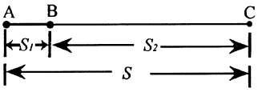
求：（1）s₁＝？ （2）s₂＝？
解：如右图所示，A为汽车鸣笛的位置，C为高山，
B为司机听到回声的位置。s₁表示汽车从鸣笛到
听到回声行驶的距离；s＋s₂是声音传播的距离。
∵ v =s/t ； ∴s= v t …………………… (1分)
∴ s₁＝v_{车}· t＝20m/s×4s＝80m …………………… (1分)
s_{声}＝v_{声}·t＝340m/s×4s＝1360m …………………… (1分)
又∵ 2s＝s₁＋s_{声}＝80m＋1360m＝1440 m
∴ s＝1440m/2＝720m …………………… (1分)
∴ s₂＝s－s₁＝720m－80m＝640m …………………… (1分)
答：司机听到回声时距离高山330m。
38. 已知：m_{总1}=78g ，m_{总2}=90g ，m_{沙}=20g
求：（1） V_{沙}＝？ （2）ρ_{沙}＝？
解：∵ m_{水}+ m_{器} = m_{总1} ①
m_{剩水}+ m_{器} + m_{沙} = m_{总2} ② ………… (两个方程2分)
∴②－①式得：
m_{沙}－m_{排水}=m_{总2}－m_{总1}
m_{排水}= m_{沙}－（90g－78g）
m_{排水}= 20g－12g= 8g …………………… (1分)
∴V_{排水}=== 8cm³ = V_{沙} …………………… (1分)
∴ρ_{沙}= ==2.5 g/cm³ …………………… (1分)
答：加入容器内的沙石的体积为8cm³，沙石的密度为2.5 g/cm³。

（注：其他解法合理者，均可得分！）

